# PRÁCTICAS PROFESIONALIZANTES I

TRABAJO PRÁCTICO N2- GESTIÓN DE PROYECTOS

1) REALIZAR EL GRÁFICO DE PROCESOS Y SUS DEPENDENCIAS.

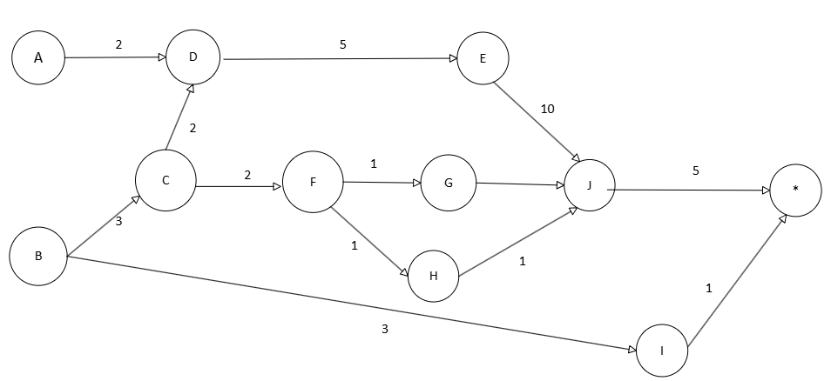

* Identificar todos los caminos posibles y su correspondiente duración.

*Camino I: A, D, E, J: 22 días

*Camino II: B, C, D, E, J: 25 días

*Camino III: B, C, F, G, J: 16 días

*Camino IV: B, C, F, H, J: 12 días

*Camino V: B, I: B, I: 4 días

. Identificar el camino crítico.

El camino crítico es B, C, D, E, J con una duración de 25 días

2) Para el siguiente proyecto de desarrollo e implementación de un programa de gestión de inventario, especificar (inicialmente) las dependencias según su criterio:

|  |  |  |  |
| --- | --- | --- | --- |
|  | DESCRIPCIÓN | DEPENDENCIAS | DURACIÓN (días) |
| A | Realizar el relevamiento de la necesidad |  | 5 |
| B | Comprar hardware para el nuevo sistema (para usuarios) | A | 2 |
| C | Instalación de sistema operativo (para usuarios) | B | 2 |
| D | Definir las tareas a realizar para el desarrollo | A | 1 |
| E | Implementar versión de prueba (para usuarios) | F | 1 |
| F | Instalar software de prueba (para usuarios) | C | 1 |
| G | Desarrollar (programar) el sistema | K | 10 |
| H | Implementación final del aplicativo | G | 1 |
| I | Aprobación de usuarios (pruebas) | J | 0,5 |
| J | Realizar pruebas de usuarios | H | 0,5 |
| K | Creación de la base de datos | D | 1 |
| L | Capacitación de funcionalidades del nuevo sistema | I | 1,5 |

. Realizar el gráfico de procesos.

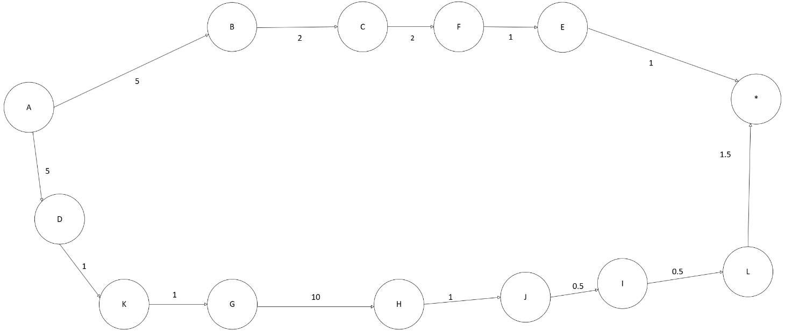

. Identificar todos los caminos posibles y su correspondiente duración.

*Camino I: A, B, C, F, E: 11 días

*Camino II: A, D, K, G, H, J, I, L: 20.5 días

. Identificar el camino crítico.

El camino crítico es A, D, K, G, H, J, I, L con una duración de 20.5 días

3) Realizar el gráfico de procesos.

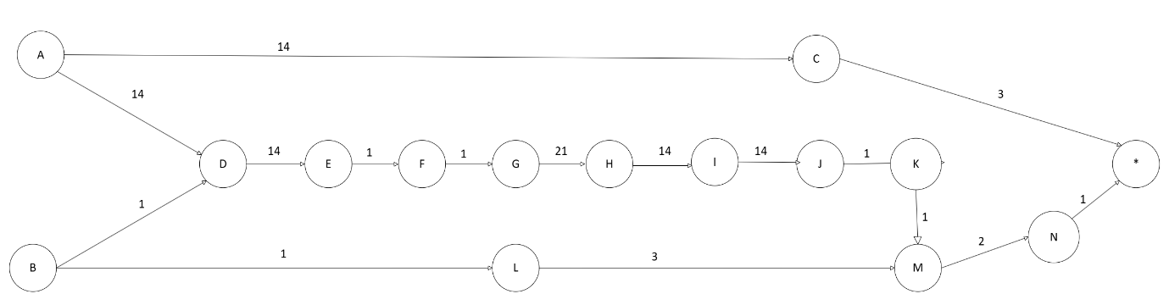

* Identificar todos los caminos posibles y su correspondiente duración.

*Camino I: A, C: 17 días

*Camino II: A, D, E, F, G, H, I, J, K, M, N: 77 días

*Camino III: B, D, E, F, G, H, I, J, K, M, N: 64 días

*Camino IV: B, L, M, N: 7 días

* Identificar el camino crítico.

El camino crítico es A, D, E, F, G, H, I, J, K, M, N con una duración de 77 días

4) Definir las actividades de un proyecto para la construcción de una casa: Fases, actividades, duración de las actividades y relaciones de dependencia.

* Gráfico de tabla.



. Gráfico de procesos.

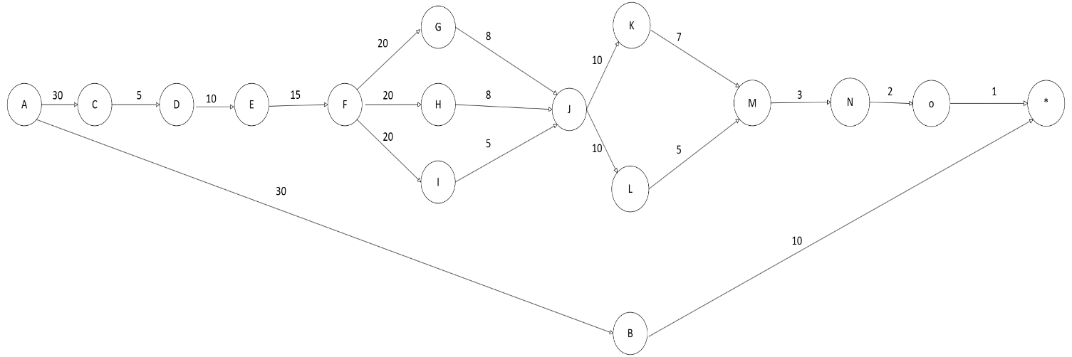

* Identificar todos los caminos posibles y su correspondiente duración.

*Camino I: A, B: 40 días

*Camino II: A, C, D, E, F, G, J, K, M, N, O: 111 días

*Camino III: A, C, D, E, F, G, J, L, M, N, O: 109 días

*Camino IV: A, C, D, E, F, H, J, K, M, N, O: 111 días

*Camino V: A, C, D, E, F, H, J, L, M, N, O: 109 días

*Camino VI: A, C, D, E, F, I, J, K, M, N, O: 108 días

*Camino VII: A, C, D, E, F, I, J, L, M, N, O: 106 días

* Identificar el camino crítico.

El camino crítico es A, C, D, E, F, G, J, K, M, N, O con una duración de 111 días

El camino crítico es A, C, D, E, F, H, J, K, M, N, O con una duración de 111 días